Oznanila  ČRNEČE – Sv. Jakob St., Sv. Andrej;  14. teden 2025 – februar - svečan |  | 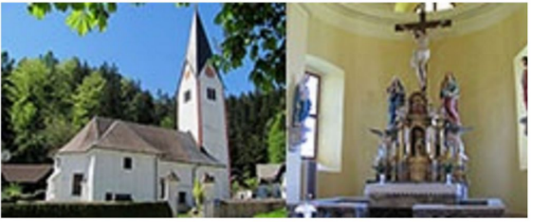
NEDELJA  30. marec | 4. postna nedelja - laetare,  Amadej – Bogoljub,  vojvoda | 08:00 za + Jelenove in za vse pri hiši pomrlr v Črnečah 11:00 za + Franca Pesičerja /Zaberčnikovi/ v Libeličah
PONEDELJEK  31. marec | Kornelija, mučenka  Benjamin, mučenec | 13:00 Matej M. v Dravogradu  18:00 za + mamo Ivanko, očeta Maksa in  spominna Nejca v Črnečah
TOREK  1. april | Irena in Agapa, muč.  Tomaž, mučenec | 09:00 po namenu /I.G./ v DSČ  18:00 za + Jožeta Fratarja /Lovska druž. Libeliče/  v Črnečah
SREDA  2. april | Frančišek Paolski, red.  ustanovitelj;  Teodozija, mučenka | 08:00 po namenu/I.G./ v Črnečah
ČETRTEK  3. april | Sikst I., pp.,mučenec;  Rihard, škof | 17:00 za + Bučeve v Libeličah
PETEK  4. april | Izidor Seviljski, šk.;  Benedikt, redovnik  Venturin, redovnik | 09:00 za zdravje na duši in telesu  pri Sv. Križu
SOBOTA  5. april | Vincencij Ferrer, duh.;  Albert, škof | 09:30 v dober namen in za zdravje  krst BINETA: Bogdan in Petra Keber r. Navotnik  pri Sv. Križu  11:00 za + Štefana Novaka, Jožico in Iljana  Ilića, v dober namen in za zdravje  krst ELIN – Helena – Dejan Ilić in  Mateja Grilc  v Libeličah
NEDELJA  6. april | 5. postna nedelja - tiha  Viljem, opat | 08:00 za + stare starše Lampret, tete in strice  v Črnečah 11:00 za + Heleno Pušnik v Libeličah

Bog ne želi smrti grešnika, temveč da se spreobrne in živi. V svoji božji modrosti Bog pozna naše slabosti in nam jih v svojem usmiljenju odpušča ter nam pomaga delati dobro.
In dejstvo, da smo vsi grešni in zato nenehno potrebujemo božjo milost in usmiljenje, nas mora ovirati, da bi metali kamenje na druge.
Kako težko se je vrniti domov tistemu, ki je dom zavrgel in se izgubil v tujini in kako še mnogo težje se je vrniti domov onemu, ki je v domači hiši postal tujec. Oče pa oba ljubi in oba čaka.
Odgovarja: Franc Kraner, žpk – sodelavec, tel.: 051685734, e-mail: franc.kraner@rkc.si.
Naročniki mašnih namenov se strinjajo z objavo v tiskanih oznanilih in oznanilih na spletu ter oglasni deski.

